Versione 1 del 2 novembre 2006

La caratteristica del diodo
Lo studio di un dispositivo elettronico deve portare alla comprensione del suo comportamento. Nei casi di dispositivi più semplici come la resistenza o il diodo ciò si traduce sostanzialmente nel determinare il legame che esiste fra la o le correnti che attraversano il dispositivo e le tensioni applicate ad esso. Dispositivi come la resistenza sono detti lineari perché la legge che lega tensione e corrente è lineare. Il che, detto in termini semplici, vuol dire che tale legge è esprimibile mediante espressioni matematiche in cui tensione e corrente sono legate soltanto mediante operatori di somma algebrica. Per la resistenza, ad esempio, tale legge è la famosa legge di Ohm V=RI. Graficamente tale legge trova la sua rappresentazione in una retta.

Dispositivi come il diodo sono invece non lineari. Per essi il legame fra tensione e corrente è espresso matematicamente da una legge più complessa, rappresentata graficamente da una curva e non da una retta. Tale curva prende il nome di caratteristica del diodo. Nella figura seguente troviamo una rappresentazione di tale caratteristica
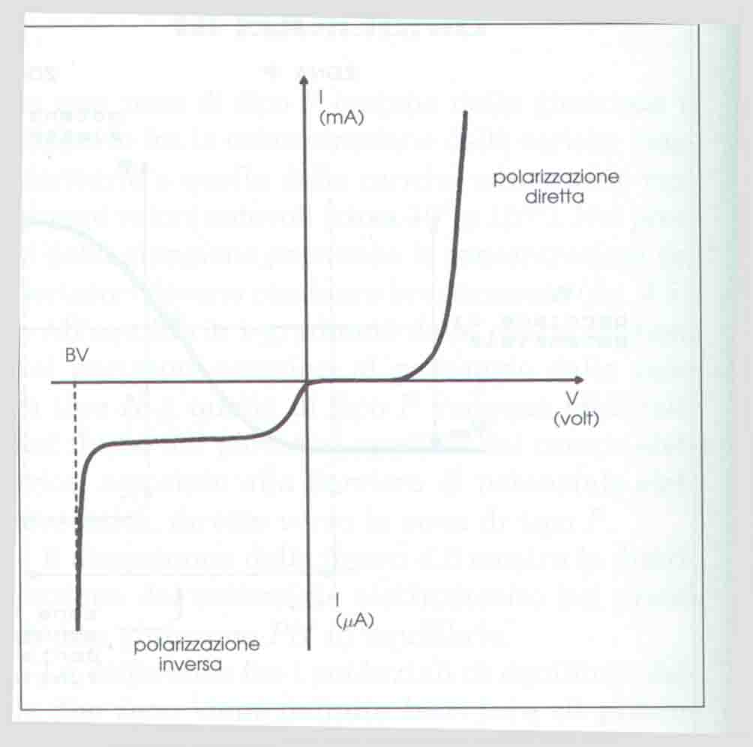

Notate che la scala di rappresentazione delle ordinate è diversa per i valori di corrente positivi (rappresentati in milliampere) e per quelli negativi (rappresentati in microampere nella figura). Questo perché l’ordine di grandezza della corrente circolante nel diodo è molto diversa nel caso il diodo sia polarizzato direttamente

e nel caso in cui sia polarizzato inversamente.

Analizziamo in dettaglio questa curva. Osservando la parte della curva che si riferisce alla polarizzazione diretta del diodo, notiamo innanzitutto che il diodo non conduce appena gli si applichi una tensione positiva tra anodo e catodo. Esiste, infatti, un valore di tensione minimo che va superato, detto tensione di soglia, prima che cominci a circolare corrente nel diodo. La presenza della tensione di soglia si spiega con il fatto che nel diodo è presente una barriera di potenziale naturale. La tensione di polarizzazione diretta imposta dall’esterno deve superare questo valore di tensione per abbattere la barriera di potenziale, prima di poter permettere il passaggio di corrente. Superata la tensione di soglia, la corrente cresce molto rapidamente all’aumentare della tensione. Il legame che si ha fra corrente e tensione è di tipo esponenziale.
Passiamo ora alla parte sinistra del grafico che rappresenta il comportamento del diodo in polarizzazione inversa. Abbiamo detto, a proposito della giunzione pn, che in polarizzazione inversa essa non conduce. Notiamo, invece, dal grafico che una corrente interessa il diodo anche se piccolissima, dell’ordine dei microampere o addirittura nanoampere. La presenza di tale corrente si spiega ricordando che nella giunzione pn sono presenti portatori di carica minoritari. Nella zona p abbiamo una gran quantità di lacune introdotte con il drogaggio ma ciò non toglie che esista una piccola quantità di elettroni che abbandonano naturalmente gli orbitali degli atomi di silicio. Essi sono i portatori minoritari nella zona p. Analogamente troviamo una piccola quantità di lacune nella zona n. Se il diodo è polarizzato inversamente, abbiamo un campo elettrico che va dalla zona n alla zona p. Le lacune non possono passare dalla zona p alla zona n e gli elettroni non possono più passare dalla zona n alla zona p. I portatori di carica minoritari possono invece attraversare la giunzione perché trovano un campo elettrico favorevole. Gli elettroni minoritari che si trovano nella zona p, vengono spinti, infatti, in direzione opposta al campo elettrico, cioè verso la zona n e le lacune minoritarie che si trovano nella zona n vengono spinte nella direzione del campo elettrico cioè verso la zona p. La corrente di cariche minoritarie è quella rappresentata nella caratteristica e prende il nome di corrente di saturazione inversa.
Analizzando la caratteristica notiamo, però, che se si supera un certo valore di tensione di polarizzazione inversa, il diodo comincia ad essere interessato da una corrente notevolissima. La grande pendenza di questo tratto di curva, quasi verticale, ci informa del fatto che si hanno in tal caso aumenti notevoli della corrente per minime variazioni della tensione. Questo improvviso aumento della corrente che rende il diodo quasi un cortocircuito, e può addirittura distruggerlo è dovuto a due fenomeni diversi:
- Effetto valanga
- Effetto Zener
Il primo effetto consiste nel fatto che i portatori di carica minoritari che circolano nel diodo sono sottoposti al campo elettrico presente nel dispositivo. Come ci insegna la fisica, ciò significa che essi sono sottoposti ad una forza e quindi subiscono un’accelerazione, acquistando energia cinetica. Se il campo elettrico è abbastanza forte (dell’ordine dei 200kV/cm) l’energia cinetica dei portatori di carica minoritari è tale che essi , collidendo on un atomo del reticolo cristallino, possono produrre la rottura dei legami covalenti e quindi liberare altre cariche. A questo punto si ha un effetto valanga perché le cariche liberate vengono a loro volta accelerate e liberare altre cariche urtando atomi, e così via, con una moltiplicazione esponenziale del numero di cariche libere.
Il secondo effetto consiste nel fatto che, nel caso il campo elettrico sia sufficientemente forte (>500 kV/cm) esso è in grado di strappare letteralmente elettroni dagli orbitali aumentando il numero di cariche libere.
La tensione oltre la quale il diodo diventa un forte conduttore è detta tensione di breakdown o di rottura.
La caratteristica del diodo, sia in polarizzazione diretta sia in polarizzazione inversa è fortemente influenzata dalla temperatura. Nel primo caso la curva trasla verso l’alto all’aumentare della temperatura

Nel secondo caso essa trasla verso il basso
In entrambi i casi si ha un aumento del valore assoluto della corrente. Ciò si spiega con il fatto che un aumento di temperatura significa somministrare energia alla barretta di silicio, cioè aumentare il numero di elettroni che posseggono l’energia sufficiente per abbandonare gli orbitali e divenire liberi e quindi aumentare l’intensità della corrente a parità di tensione applicata.

